ALLES DR!N: Lösungspakete von IDL ermöglichen kosteneffizienten Einstieg in die Digitalisierung der Unternehmenssteuerung

Schmitten, 24. Januar 2017 – Unter dem Motto ALLES DR!N bietet der Konsolidierungs- und CPM (Corporate Performance Management)-Spezialist IDL ab sofort sechs fachliche Lösungspakete mit attraktiven Einführungsangeboten und Preisen. Kunden starten damit kosteneffizient in die Digitalisierung der Unternehmenssteuerung, unterstützen zielgerichtet ihre aktuellen fachlichen Anforderungen und bauen ihre Lösung je nach Bedarf jederzeit integriert weiter aus: von der Konsolidierung im Konzern über die Finanzplanung und das Disclosure Management bis hin zur gesamtheitlichen Applikation für das unternehmensweite Berichtswesen, Reporting und dem Management aller finanzwirtschaftlicher Themen.

Die CPM-Lösungspakete umfassen die jeweils geforderten Softwaremodule und Apps der IDL CPM Suite – von der Datenbereitstellung bis hin zur fachlichen Applikation. Die Vorteile für die Anwender ergeben sich aus der Durchgängigkeit von Daten und der Automatisierung von Prozessen. Hinzu kommen ein hohes Maß an Usability sowie die Verankerung gesetzlicher und fachlicher Anforderungen. Ordnungsmäßigkeit, Nachvollziehbarkeit und Compliance werden sicher Rechnung getragen, die spezifischen Informationsbedarfe von Revision und Wirtschaftsprüfung durchweg erfüllt. Folgende fachlichen Lösungspakete sind im Angebot:
- Paket 1: Sicher und effizient konsolidieren im Konzern mit IDL.KONSIS, IDL.XLSLINK
- Paket 2: Finanzplanung im konsolidierten Konzern mit IDL.KONSIS, IDL.FORECAST, IDL.XLSLINK
- Paket 3: Disclosure Management mit konzernweit validen Daten mit IDL.KONSIS, IDL.PUBLISHER, IDL.XLSLINK
- Paket 4: Berichtswesen im konsolidierten Konzern mit IDL.KONSIS, IDL.DESIGNER, IDL.XLSLINK
- Paket 5: Durchgängiges Finanzmanagement im Konzern mit IDL.KONSIS, IDL.PUBLISHER, IDL.DESIGNER, IDL.XLSLINK
- Paket 6: Integrierte Unternehmenssteuerung im Konzern mit IDL.KONSIS, IDL.PUBLISHER, IDL.DESIGNER, IDL.FORECAST, IDL.XLSLINK

Die Pakete können sowohl On-Premise als auch im Cloud- und Hybrid-Cloud-Betrieb genutzt werden. Workflows, Rückverfolgbarkeit und eine umfassende Unterstützung moderner Kommunikation sowie für die mobile Zusammenarbeit sind inkludiert. www.idl.eu/alles-drin

- CPM-Lösungspakete für alle Anforderungen des Finanzmanagements
- Digitalisierung der Unternehmenssteuerung: Exklusives Whitepaper von Lünendonk und IDL, kostenfrei zum Download
- Fachartikel: Aus dem Blickwinkel von CFOs und Wirtschaftsprüfer - Herausforderungen und Perspektiven in Zeiten der Digitalisierung
- Immer aktuell rund um IDL mit den IDL-Facebook-News und im IDL-Blog.

Begleitendes Bildmaterial:

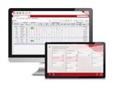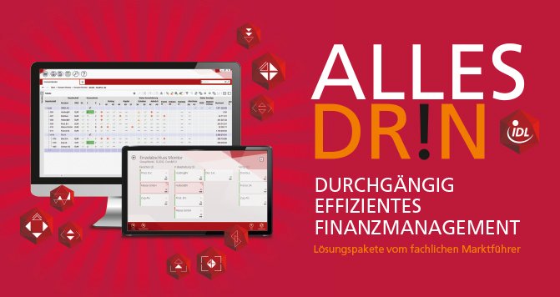

IDL CPM-Suite – alles für ALLES DR!N ALLES DR!N - Logo
durchgängig effizientes Lösungspakete von IDL
Finanzmanagement

[ Download unter http://ars-pr.de/presse/20170124_idl ]

IDL-Unternehmensgruppe
IDL ist führender Lösungspartner für Corporate Performance Management und Business Intelligence mit Geschäftsstellen in Deutschland, Österreich, Frankreich und der Schweiz. Die Unternehmensgruppe hat sich spezialisiert auf die Entwicklung von Softwarelösungen für Konsolidierung, Planung, Analyse und Reporting sowie die kompetente Beratung zu diesen Themen. Zuverlässigkeit, Engagement, Fachlichkeit und technologische Innovation zeichnen IDL aus. Als fachlicher Marktführer agiert IDL seit Anfang der 90er Jahre; über 850 Konzerne und international agierende mittelständische Unternehmen sowie Kommunen realisieren mit IDL-Lösungen Qualität, Zeitersparnis und Effizienzsteigerung in Finanzwesen und Controlling.
http://www.idl.eu
20170124_idl

Kontakt Presse-Ansprechpartner
IDL GmbH Mitte ars publicandi GmbH
Monika Düsterhöft Martina Overmann
Adlzreiterstraße 8 Schulstraße 28
83022 Rosenheim 66976 Rodalben
Telefon: +49/(0)8031-230-159-201 Telefon: +49/(0)6331/5543-13
Telefax: +49/(0)8031-230-159-199 Telefax: +49/(0)6331/5543-43
info@idl.eu MOvermann@ars-pr.de
www.idl.eu www.ars-pr.de

